Acta de Segunda Reunión del Equipo
Proyecto: Sistema de Gestión Deportiva Modular (SGDM) – Ascend
Empresa: CharrúaCode
Fecha: 30 / 05 / 2026 Horario: 19:00 a 23:00
Medio de reunión: Plataforma Discord
Objetivo: Organización del maquetado inicial del frontend del proyecto SGDM

Organización del Maquetado Frontend
- Se revisó el esquema de navegación del sistema, contemplando las siguientes secciones:Inicio,Torneos,Rankings,Contacto,Registro,Perfil y Dashboard
- Se acordó avanzar con la maquetación de las pantallas principales, definiendo su estructura básica y la distribución inicial de los componentes.
- Deberá ser responsive, permitiendo una correcta visualización tanto en dispositivos móviles como en computadoras de escritorio.
- Cada integrante preparará un mockup en Canva de las secciones asignadas, incluyendo botones, menús y formularios básicos.

Asimismo, se definieron las principales funcionalidades que deberán contemplarse en el diseño inicial, incluyendo la gestión de perfiles de participantes y organizadores, el sistema de inscripción a torneos, los rankings de jugadores y equipos, la visualización de estadísticas e historiales, así como las herramientas de administración de torneos (creación, configuración, generación de fixtures y seguimiento de resultados). También se acordó contemplar diferentes flujos de navegación según el tipo de usuario (público, participante u organizador).

Organización del Diseño
- Cada integrante trabajará durante la semana en su mockup inicial en Canva, siguiendo el flujo de navegación definido (Inicio, Torneos, Rankings, Contacto, Registro, Perfil y Dashboard).
- Los diseños serán subidos al Drive compartido con el fin de mantener el orden y la trazabilidad del trabajo realizado.
- Al finalizar la semana se realizará una reunión de revisión conjunta, en la cual se analizarán los mockups presentados y se otorgará la aprobación grupal para avanzar hacia el diseño definitivo.
- Se mantiene la regla de que la versión final del diseño solo será aprobada luego de la validación de todos los integrantes del equipo.

Anexo I Esquema de Navegación del Sistema
Durante la reunión se revisó y validó el esquema preliminar de navegación del Sistema de Gestión Deportiva Multidisciplinario (SGDM), el cual servirá como base para la elaboración de los mockups y el diseño del frontend.
Aspectos principales contemplados en el esquema:
- Navegación pública: Inicio, Torneos, Rankings, Contacto y Registro.
- Gestión de usuarios participantes y organizadores.
- Perfiles diferenciados según el tipo de usuario.
- Sistema de inscripción a torneos.
- Gestión de rankings y estadísticas.
- Dashboard de organizadores.
- Creación y administración de torneos.
- Gestión de fixtures, llaves y resultados.

Figura 1. Sitemap preliminar del SGDM
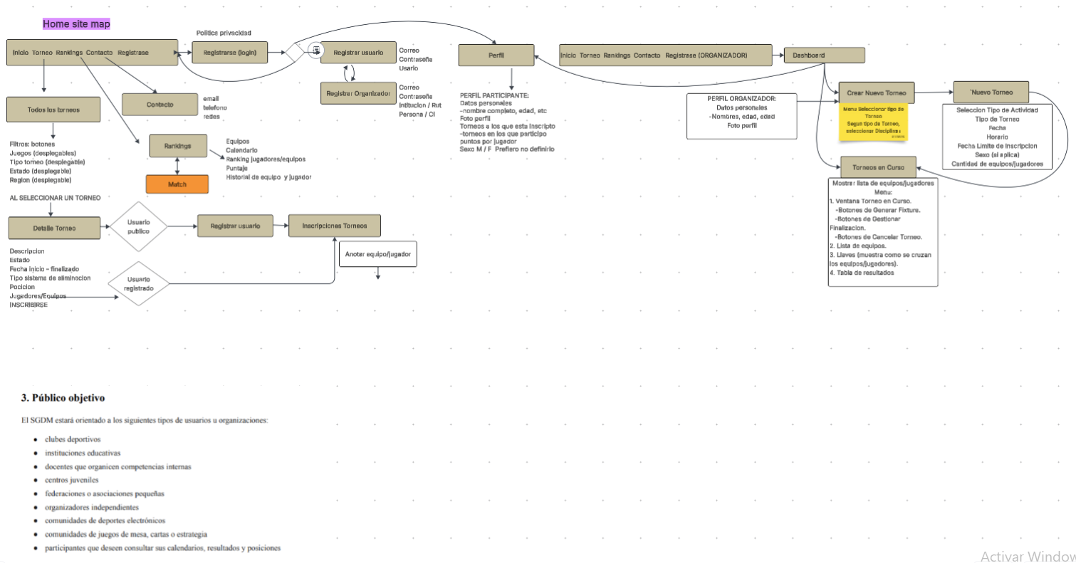

Cierre
La reunión finalizó quedando definidos los principales lineamientos para el maquetado frontend del proyecto, así como las tareas individuales asignadas a cada integrante.

Integrantes Presentes
- Valentina Paselli
- Mauricio Pedrozo
- Michael Barnetto
- Juan Fernández

